Toelichting en argumenten voor de voordracht van Leden van Verdienste tijdens extra ALV 2 juni 2018

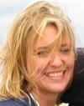
- Heleen Kooistra: is al ruim 10 jaar enthousiast instructeur die heel veel leden heeft leren roeien. Ze coördineert de instructie op de vrijdagavond/zaterdagochtend. Is sinds 2 jaar voorzitter van de instructiecommissie. Sinds een paar jaar leidt ze beginnende instructeurs op tot basisinstructeur (voor eigen leden).

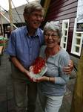
- Cisca Boots: sinds mensenheugenis actief betrokken bij de tokocommissie en regelt daarnaast heel veel dagelijkse beslommeringen zoals inkopen doen (koekjes!), lichten uitdoen als avondgasten ze laten branden
- Henk Schneiders: heeft het zeer populaire 'inlooproeien' al zowat 20 jaar op de kaart gezet. Zonder uitzondering is hij op de maandag en de vrijdagochtenden aanwezig om de inlooproeiers over het juiste aantal boten te verdelen. Als hij verhinderd is zorgt hij altijd voor een goeie vervanging.
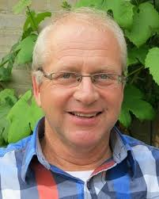
- Michel van Staveren: al ruim 20 jaar actief instructeur en net zo enthousiasmerend als Heleen. Ook coacht hij de heren-8 elke zondag en woensdagavond. Gaat mee naar wedstrijden. Staat altijd paraat voor boottransport.

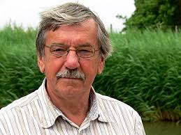
- Ben Koning: helpt al jarenlang bij het onderhoud en schadeherstel van de boten waardoor onze leden in mooi en heel materiaal kunnen blijven roeien

- Jan Bakker: ruim 20 jaar een zeer trouwe klusser. Op de woensdagochtenden én in het weekeinde, dus zeker 2 keer in de week helpt hij al sinds vele jaren hij bij het onderhoud en schadeherstel van de boten en onderhoud van het clubhuis

